Thư viện cần cài:

- mysql-connector: kết nối đến MySQL

Chú ý:

- Phục vụ cho quá trình cài đặt này cần đặt lại mật khẩu cho user@localhost (không khuyến nghị trong môi trường phát triển thực tiễn vì rủi ro bảo mật) như sau

Truy cập mysql bằng câu lệnh sudo mysql –u root –p và chạy dòng sau

> ALTER USER 'root'@'localhost' IDENTIFIED WITH mysql_native_password BY '1';

> FLUSH PRIVILEGES;

* Sao lưu dữ liệu:

- Hàm get_mysql_databases: lấy danh sách CSDL

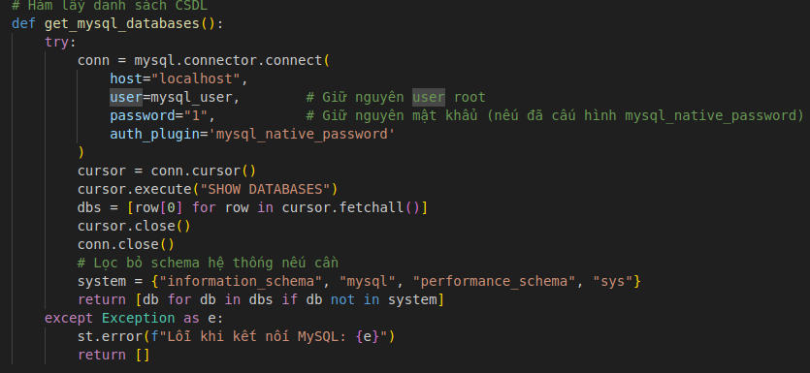

- Thực hiện câu lệnh mysqldump để sao lưu CSDL

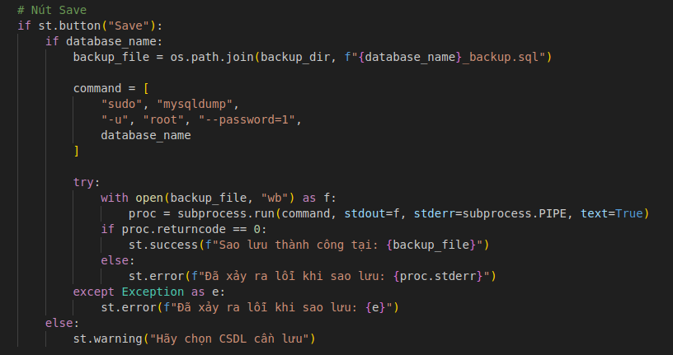

- Kết quả  
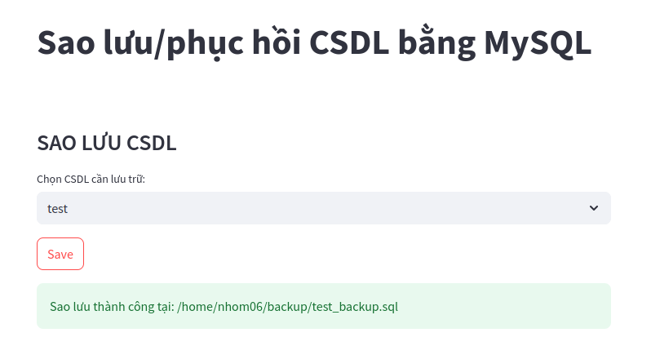

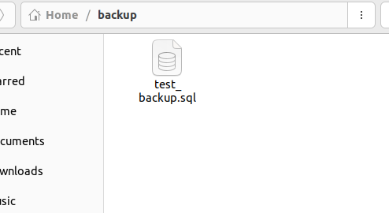

* Phục hồi dữ liệu

- Thực hiện xóa CSDL (nếu tồn tại) và tiến hành thêm lại vào MySQL

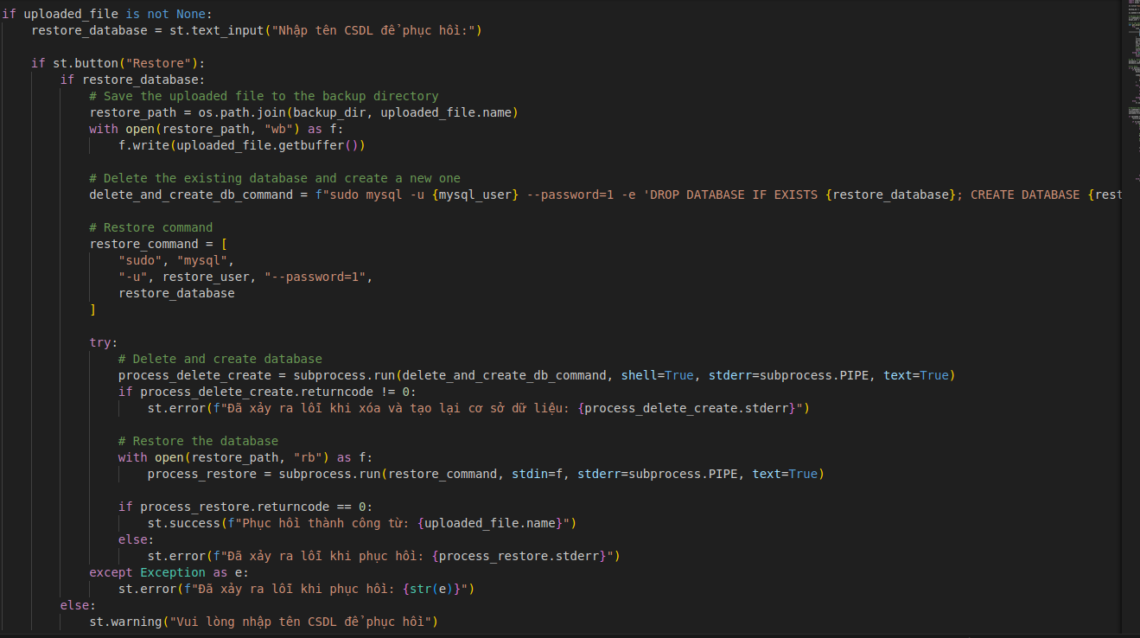

- Kết quả

